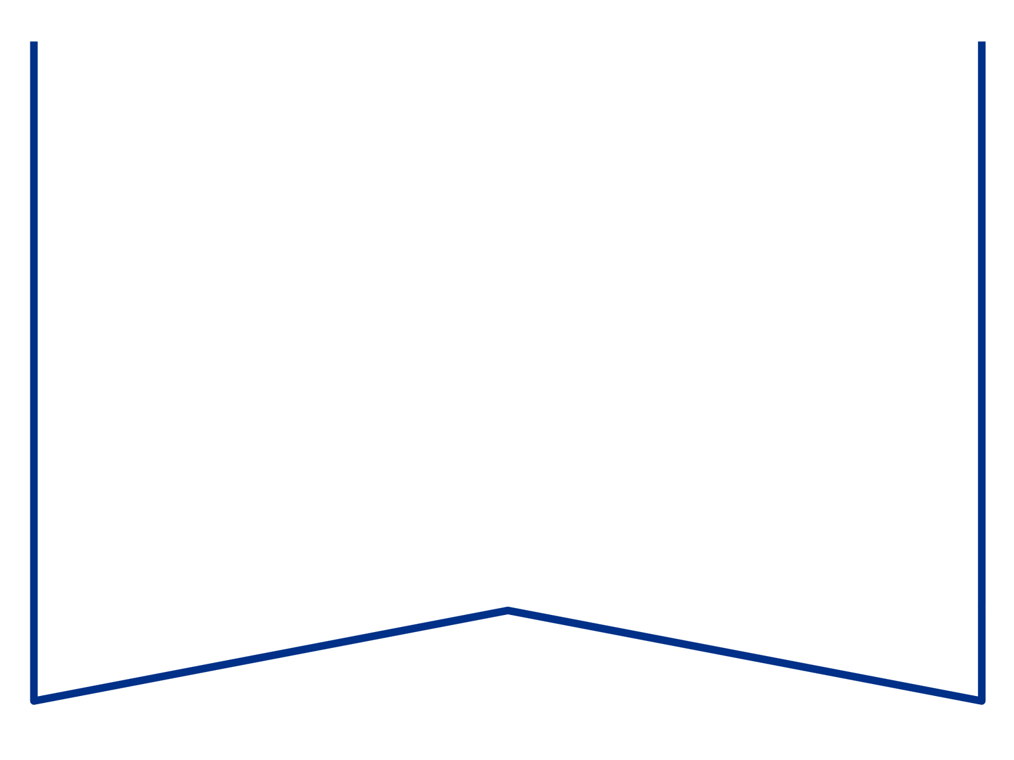

|  |  |  |  |  |  |  |
| --- | --- | --- | --- | --- | --- | --- |
| Teie | 9. juuli | 20 | 25 | a nr | 8-4-1/2025/4847 |  |
| Meie | 12. august | 20 | 25 | a nr | 2-25-10353 |  |

Registrite ja Infosüsteemide Keskus

info@rik.ee

Hedi.Stenman@rik.ee

**Päring tsiviilasjas nr 2-25-10353**

Kalev Põld esitas Tartu Maakohtule avalduse, milles palub tagastada Driver OÜ osakapitali sissemakse summas 2500 eurot (makse tehtud 23.06.2025), kuna Driver OÜ on asutamata.

Registrite ja Infosüsteemide Keskuse 09.07.2025 vastuse kohaselt on Kalev Põld e-äriregistri portaali kaudu esitatud esmakande avaldus Driver OÜ asutamiseks (asutamisnumber 3141888). Avaldus on esitatud Tartu Maakohtu registriosakonnale 23.06.2025 ning on hetkel veel staatusega menetluses. Tartu Maakohtu registriosakond on teinud määruse nime sobimatuse kohta ning 26.06.2025 on Kalev Põllu poolt esitatud paranduskande avaldus uue ärinimega. 26.06.2025 on kantud registrisse Rockrider OÜ, registrikood 17269568.

**Eeltoodust tulenevalt palume täpsustust selle kohta, kas Driver OÜ ja Rockrider OÜ kannete puhul on tegemist eraldi kannete/avaldustega. Kui paranduskanne avaldus on oma olemuselt uus avaldus, siis palume võimalusel märkida Rockrider OÜ asutamisnumber. Samuti palume teavet selle kohta, kas Rockrider OÜ kohta on avatud e-stardikonto ning kas kohtul on piisav summa kapitali katteks.**

Kohus palub edastada vastuse kohtunõudele 10 päeva jooksul käesoleva kirja kättesaamisest e-posti aadressile tmktartu.menetlus@kohus.ee märkides ära käesoleva tsiviilasja numbri.

Lugupidamisega

*/allkirjastatud digitaalselt/*

Kohtujurist Marian Venno